实验：活动目录的环境搭建
一、实验目的
1．建立根DC。
2．客户端加入域
3．建立额外域控制器
4．建立子域
5．建立第二颗树
二、实验步骤及结果分析
1．搭建根DC
1.1.配置IP：192.168.2.1，DNS为192.168.2.1
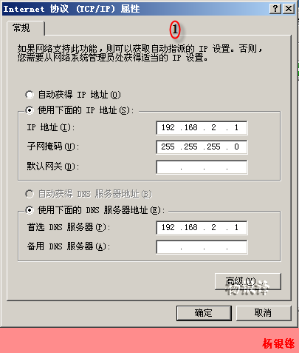
1.2.修改DNS后缀：qq.com，重新启动电脑。
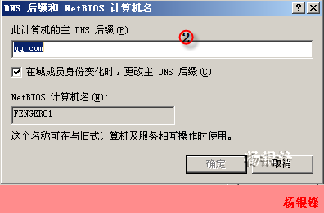
1.3.添加DNS服务，并打开DNS服务，进行DNS配置。
1.3.1.新建主要区域。
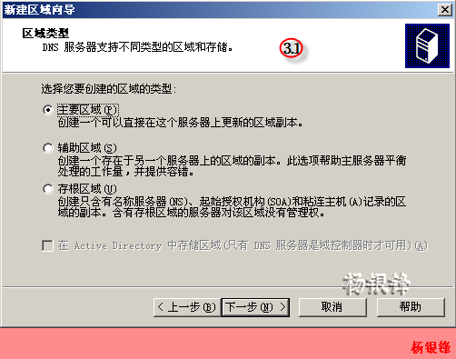
1.3.2.区域名称输入：qq.com，点下一步，下一步，选择“允许非安全和安全动态更新”，点击下一步，完成。
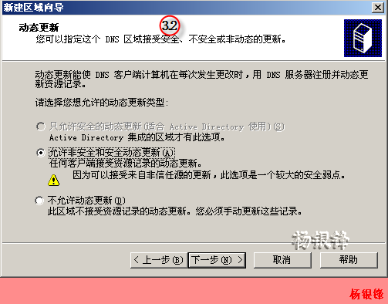
1.4.安装活动目录，
1.4.1.WIN+R运行：dcpromo，打开“活动目录安装向导”。下一步，下一步。
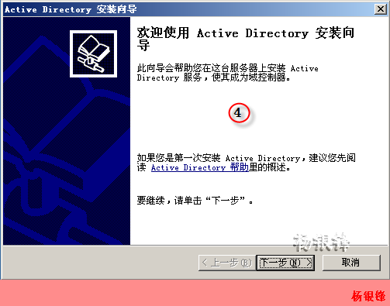
1.4.2.选择新域的域控制器→新林中的域→新的域名，输入：qq.com。
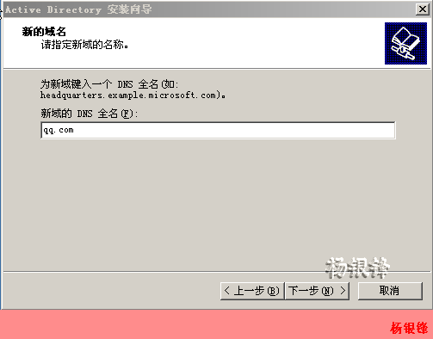
1.4.3.下一步，下一步，下一步，下一步，DNS注册诊断显示“操作成功完成”。
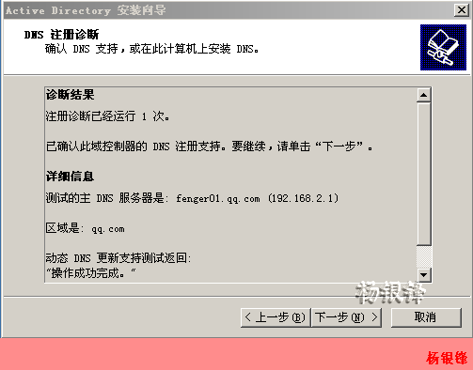
1.4.4.下一步，下一步，下一步，下一步，活动目录开始安装。
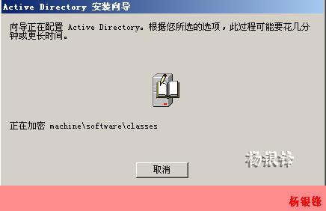
1.4.5.活动目录安装完成后，重新启动电脑。
1.5.打开活动目录
1.5.1“登录到windows”点击“选项”，“登录到”选择“QQ”，输入本机管理员用户名和密码进入系统操作界面。
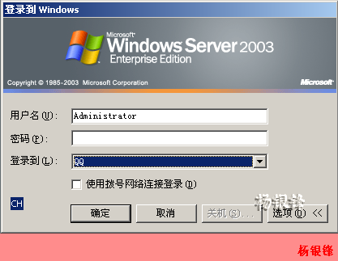
1.5.2.运行命令： dsa.msc打开Active Directory 用户和计算机。
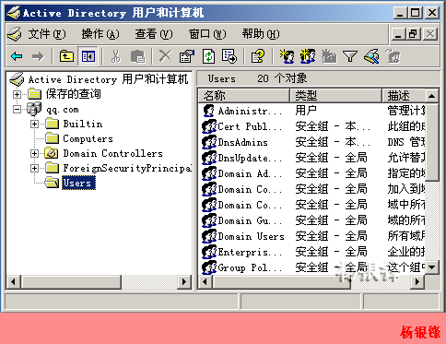
1.5.3.在“Users”项右击新建“用户”，在用户登录名处输入新建用户的名称：feng，下一步，密码输入安全密码，通常为“数字+字母+标点符号”大于等于7位为标准。勾选“密码永不过期”选项。下一步，下一步，完成新用户的创建。新建用户目的是为了“客户端加入域”作准备。
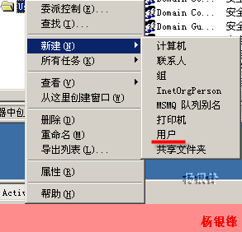
1.5.4.搭建要DC完成。
2．客户端加入域
2.1.打开另一台电脑，即为客户端。配置IP及DNS。IP:192.168.2.2，DNS:192.168.2.1。客户端IP与服务器IP要在同一网段，DNS为服务器IP。IP配置完成为用PING命令PING下服务器，保证与服务器为连通状态。
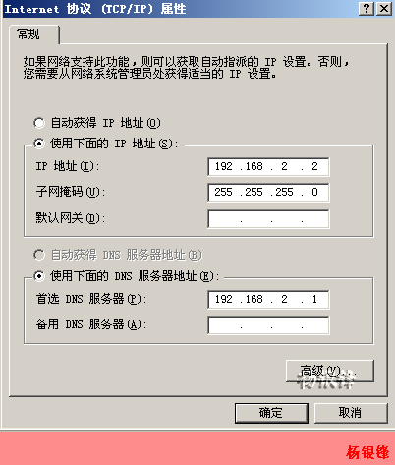
2.2.右击我的电脑→属性，打开“系统属性”，选择“计算机名”选项，更改，打开“计算机名称更改”，在“隶属于”里选择“域”，输入“qq.com”，确定后，弹出“计算机名更改”对话框，输入上一节在活动目录新建的用户名和密码。出现“欢迎加入XXX”提示，表示加入域成功。点确定后重新启动电脑。
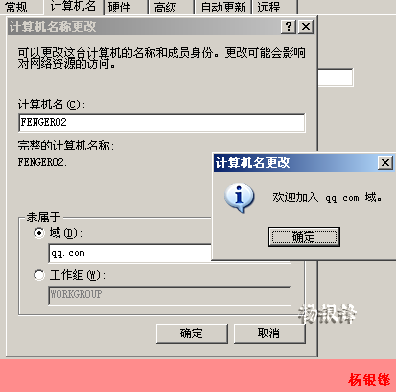
2.3.重新启动电脑后，出现“登录到windows”，点“选项”，在登录到选择“QQ”，输入加入QQ域的用户名和密码。点“确定”，登录到windows操作界面。
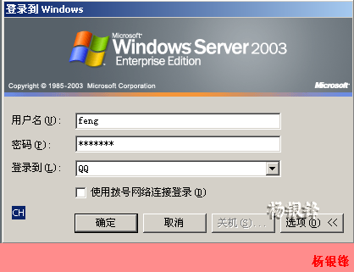
2.4.此时“客户端加入域”完成。在右击我的电脑查看属性→计算机名，计算机名项显示“完整的计算机名称：FENGER02.qq.com”，“域：qq.com”，表示客户端加入域成功完成。
3．建立额外域控制器
3.1. 打开作为“额外域控制器”的电脑。配置IP及DNS。IP:192.168.2.3，DNS:192.168.2.1。“额外域控制器”IP与服务器IP要在同一网段，DNS为服务器IP。IP配置完成为用PING命令PING下服务器和客户端，保证与服务器和客户端都为连通状态。图略。
3.2.安装活动目录，
3.2.1.WIN+R运行：dcpromo，打开“活动目录安装向导”。下一步，下一步。选择“现有域的额外域控制器”，下一步。
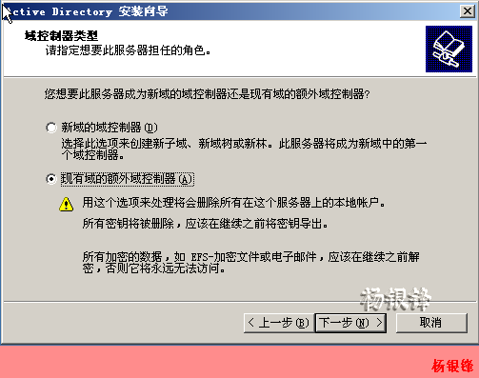
3.2.2.在“网络凭据”，输入根DC的管理员用户名及密码，在“域”栏输入：qq.com。下一步。
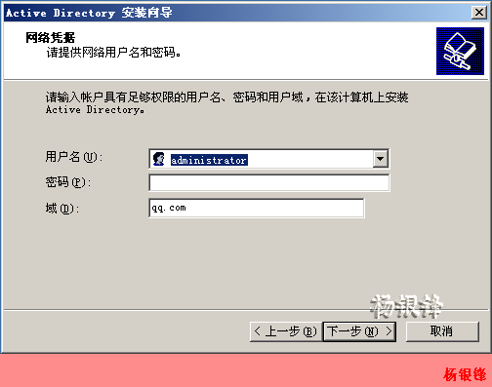
3.2.3.在“域名”栏输入：qq.com，一直点下一步。当出现如下图，等待额外域控制器创建完成，重新启动电脑，在“登录到windows”，点“选项”，在登录到选择“QQ”，输入根DC的管理员的用户名和密码。点“确定”，登录到windows操作界面。此时额外域控制器成功完成。
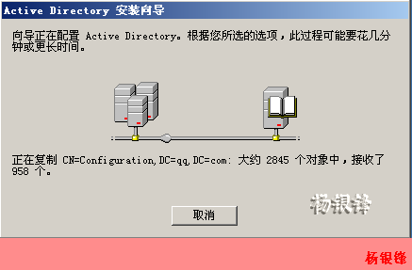
3.2.4.测试“额外域控制器”，运行：dsa.msc，打开“Active Directory用户和计算机”，在“Users”里新建用户，然后切换至根DC刷新查看Users里是否同样有此用户。在根DC删除此用户，刷新查看“额外域控制器”中的“Users”里的用户是否被移除。
4．建立子域
4.1.打开子域服务器。配置IP及DNS。IP:192.168.2.4，DNS:192.168.2.1。子域IP与服务器IP要在同一网段，DNS为服务器IP。IP配置完成为用PING命令PING下服务器，保证与服务器为连通状态。
4.2.1. WIN+R运行：dcpromo，打开“活动目录安装向导”。下一步，下一步。选择“新域的域控制器”，下一步，在“创建一个新域”中选择“在现有域树中的子域”。下一步。
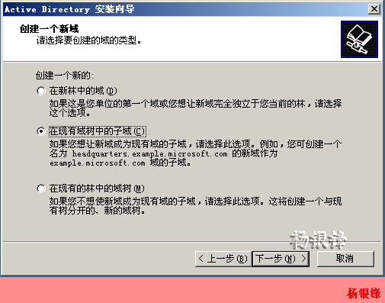
4.2.2.在“网络凭据”中输入根DC的管理员的用户名及密码，“域”栏输入“qq.com”。下一步，在子域安装中，“父域”栏输入“qq.com”，“子域”栏输入“flash”，点下一步。
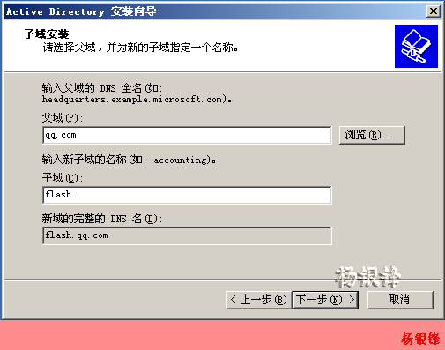
4.2.3.当DNS注册诊断显示“操作成功完成”字样时，一直点下一步，之后出现如下画面。表示子域正在创建中。
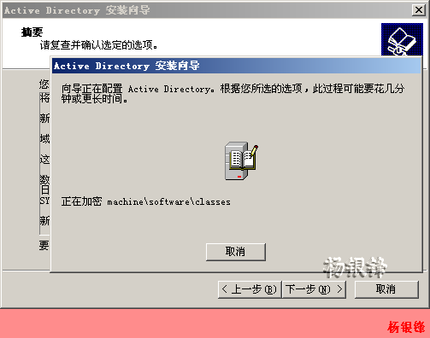
4.2.4.子域创建完成，重新启动电脑生效。
4.2.5. 出现“登录到windows”，点“选项”，在登录到选择“flash”，输入加入子域的用户名和密码。点“确定”，登录到windows操作界面。运行“das.msc”查看子域的活动目录情况。
4.2.6.切换至根DC，打开DNS控制台，当左侧出一个“flash”树枝结构时，表示域创建成功完成。
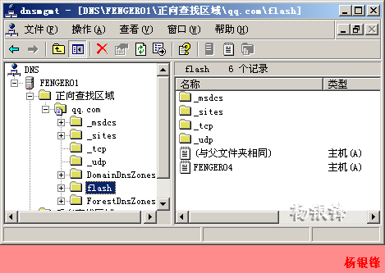
5．建立第二颗树
5.1.配置IP：192.168.2.5，DNS为192.168.2.1
5.3.修改DNS后缀：dnf.com，重新启动电脑。
5.4.添加DNS服务，并打开DNS服务，进行DNS配置。新建主要区域，区域名称为dnf.com，点击下一步，再下一步，选择“允许非安全和安全动态更新”，下一步，完成DNS设置。
5.5.安装活动目录，
5.5.1.WIN+R运行：dcpromo，打开“活动目录安装向导”。下一步，下一步。选择“新域的域控制器”，点下一步，选择“在现有的林中的域树”，点下一步。在网络凭据，分别输入根域的用户名，密码及域，点下一步。在“新域目录树”输入“dnf.com”。
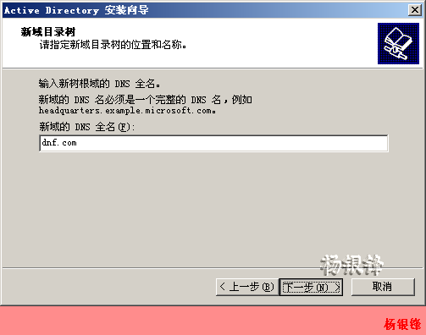
5.5.2.一直点击下一步，出现下图提示，表示正在安装域树的活动目录。完成后重新启动计算机生效。
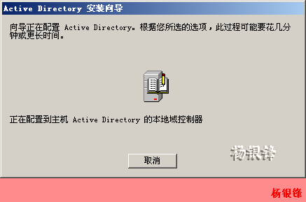
5.6.在“登录到windows”中点“选项”，在登录到中选择“DNF”，输入本机即第二棵树的管理员用户名及密码。登录到windows操作界面。
5.7.在根DC和域树的DNS里分别设置转发器，在DNS里右击，选择属性，再选择“转发器”项，新建，在新转发器里输入对方的“DNF域名”。在“所选域的转发器的IP地址列表”，添加对方IP地址。如下图，
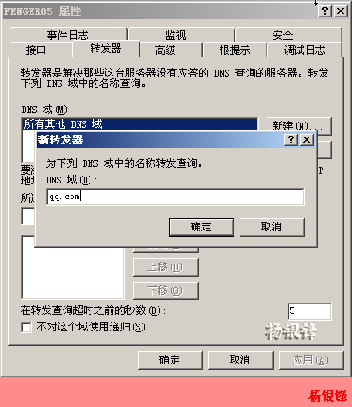
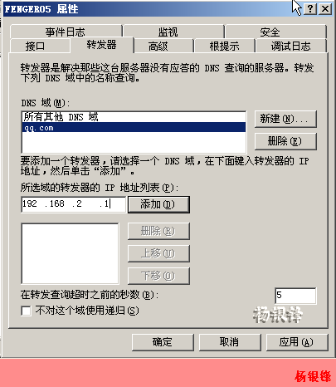
5.8.两边都设过转发器后，用PING命令检查根DC与域树的连通情况，如果两边都可PING通表示第二棵域树服务器搭建成功完成。

